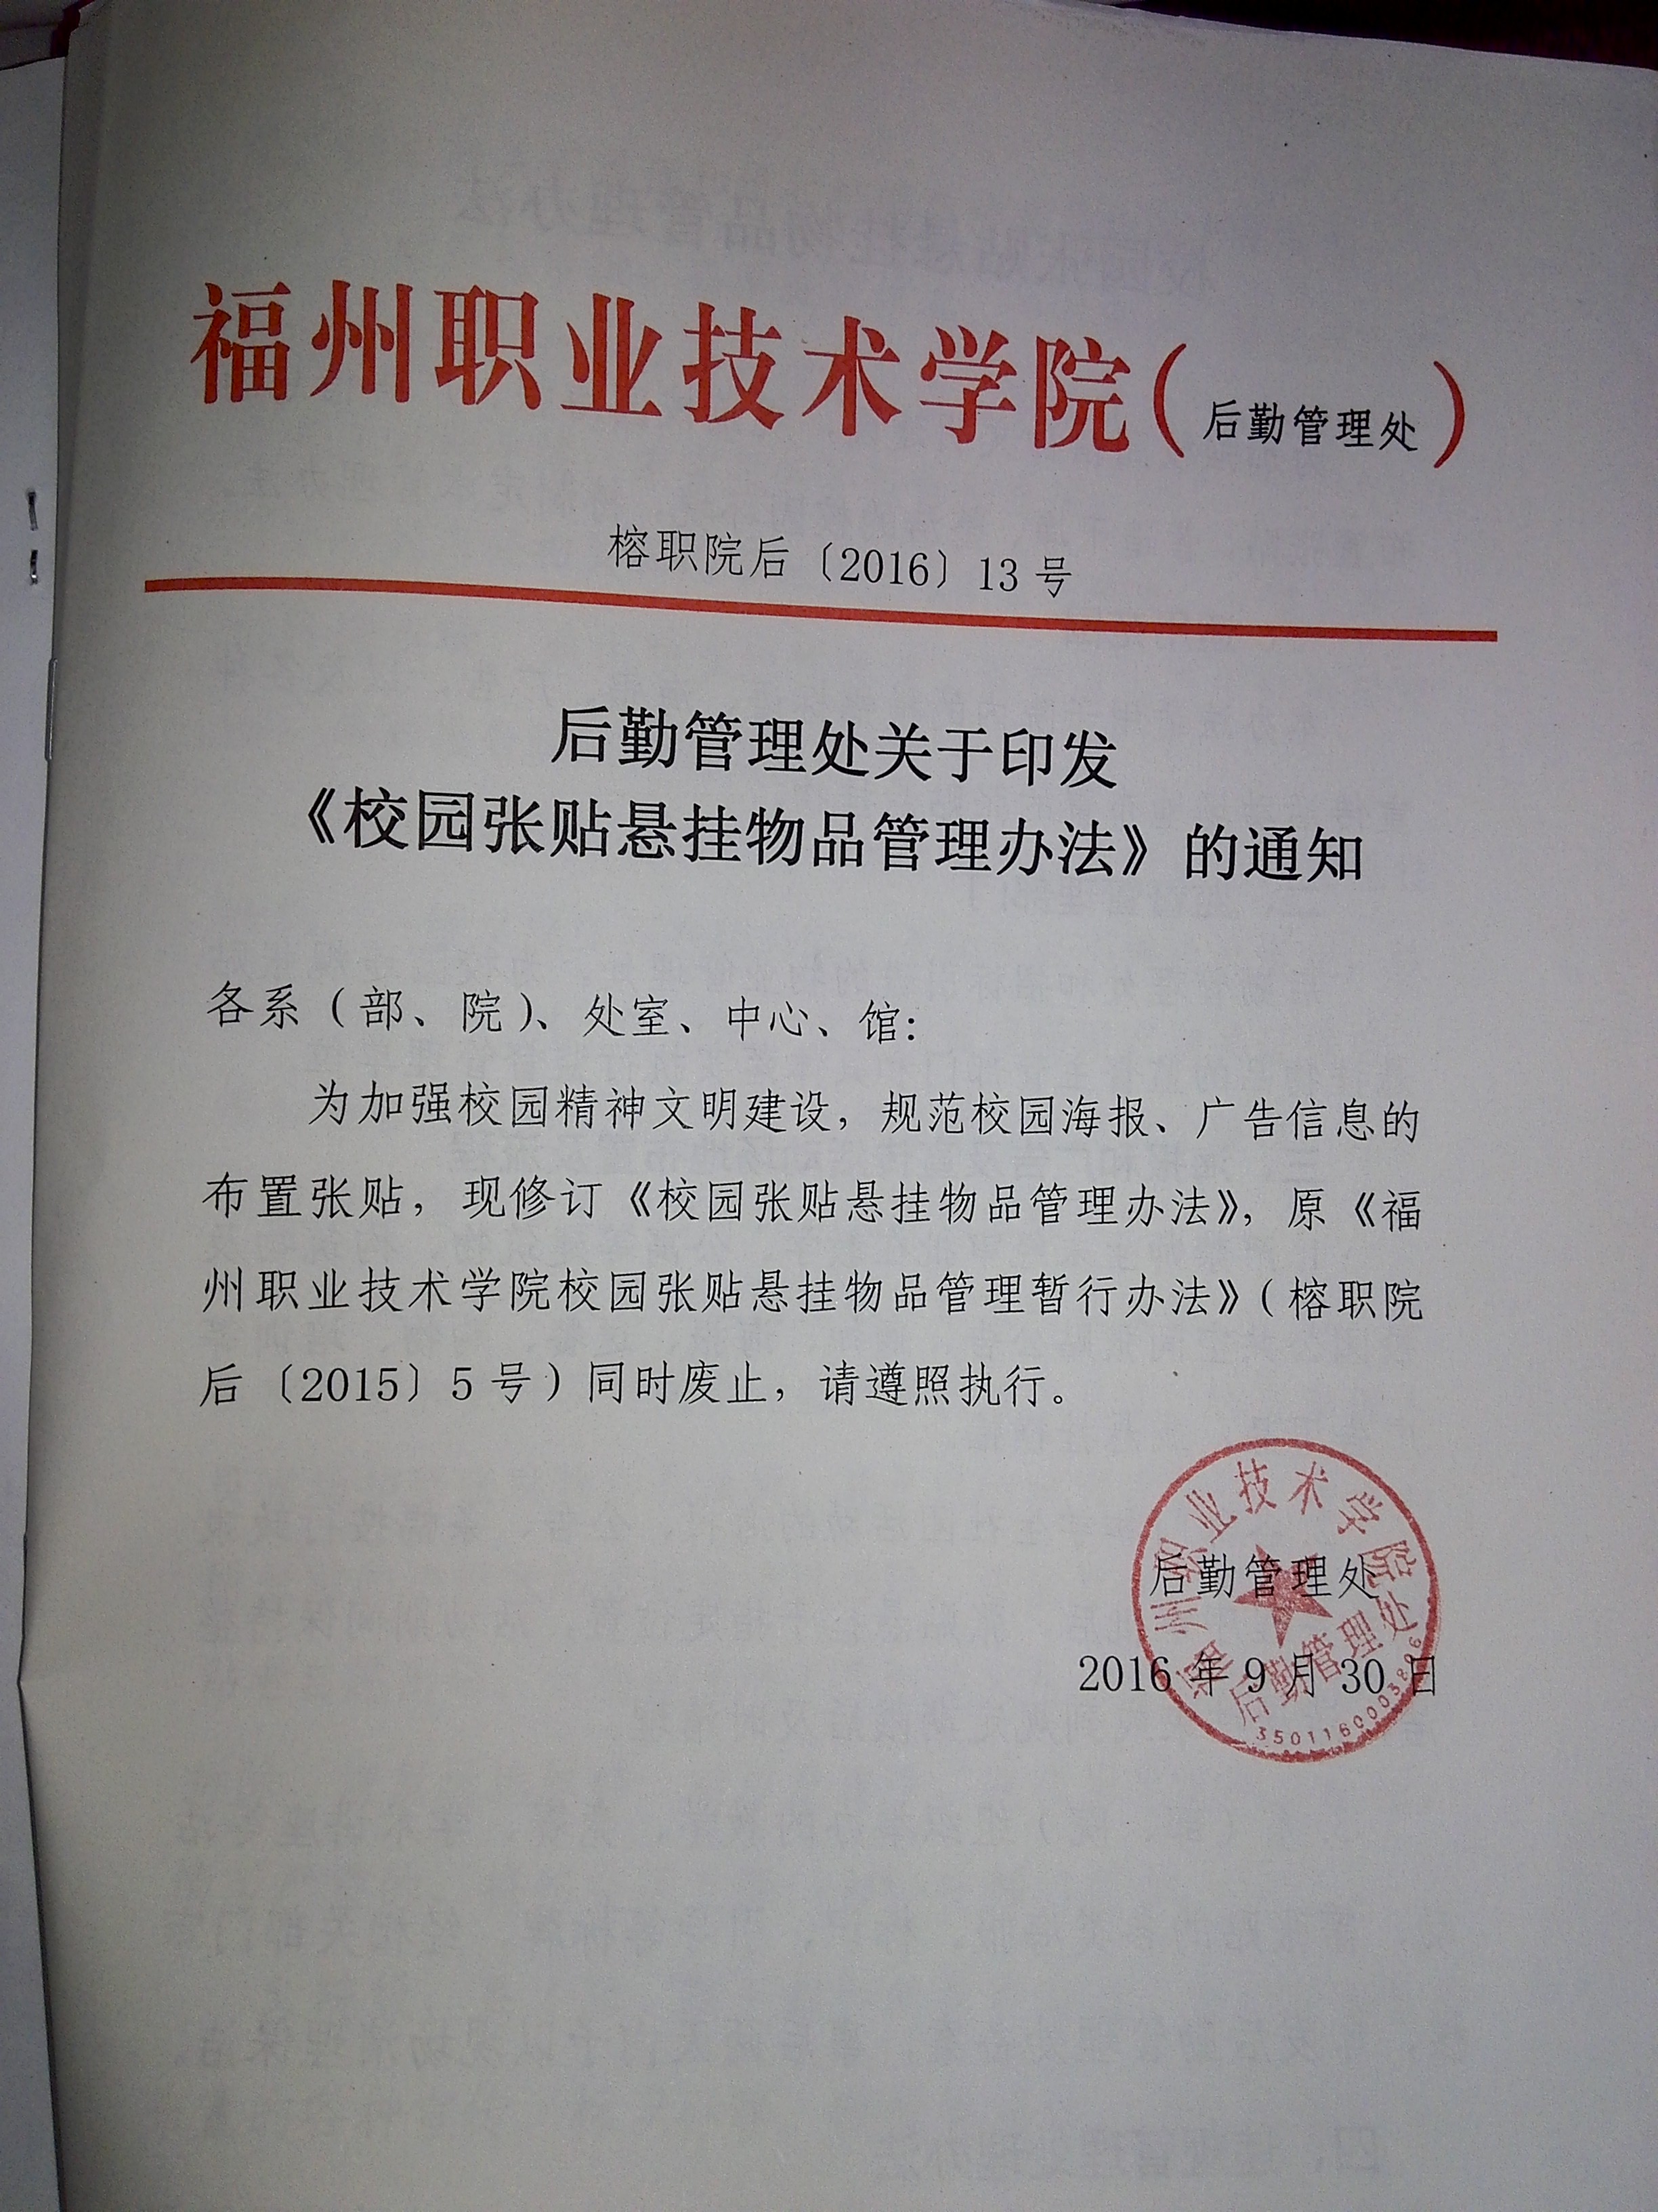

福州职业技术学院（后勤管理处）
榕职院后〔2016〕14号
后勤管理处关于印发
《校园张贴悬挂物品管理办法》的通知

各系（部、院）、处室、中心、馆：
为加强校园精神文明建设，规范校园海报、广告信息的布置张贴，现修订《校园张贴悬挂物品管理办法》，原《福州职业技术学院校园张贴悬挂物品管理暂行办法》（榕职院后〔2015〕5号）同时废止，请遵照执行。

后勤管理处
2016年9月30日

校园张贴悬挂物品管理办法

为加强校园精神文明建设，规范校园海报、广告信息的布置张贴，营造干净、整洁的校园环境，特制定本管理办法。
一、适用范围
本办法适用于院内的横幅标语、海报、广告，以及各种宣传活动场地布置的张贴悬挂物。
二、监督管理部门
后勤管理处和招标引进的物业管理处，为校园违规张贴悬挂物品的监督主管部门和具体落实执行监督管理单位。
三、海报和广告及宣传活动场地布置及流程
1.严禁师生未经审批在教学、公寓等建筑物、构筑物及校园公共空间张贴公告、通知、海报、送餐、购物、培训等广告用品，或悬挂横幅。
2.各部门和学生社团活动的海报、公告、条幅按行政隶属关系程序审批后，张贴悬挂于指定位置，活动期间保持整洁，活动结束或到规定期限后及时清理。
3.系（部、院）组织举办的教学、竞赛、学术讲座等活动，需张贴的各类海报、标识、引导等标牌，经相关部门审核，印发后勤管理处备案，事后两天内予以现场清理保洁。
四、违规管理处理办法
保持校园整洁、有序是教职员工和学生共同的愿望和责任，师生有共同教育和维护校园整洁美观的权利和义务。
1.对未经审批、备案流程作业，但有举办、落款部门的张贴悬挂物，将对现场拍摄后，书面报相关部门负责督促补办相关审批手续，未审批的不得张贴悬挂。
2.对未经相关部门审批同意张贴悬挂物的，一经发现当场敦促拆除，或由物业组织保洁工等相关人员予以拆除清理，书面报告院领导通报批评。
3.对本院学生个人行为，擅自张贴或未经审批设置悬挂物的，一经发现立即敦促拆除，承诺今后不再违反规定，恢复场地原样；对不听劝阻，监管人员现场固定相关证据后，书面报告相关系（部、院）及职能部门敦促拆除整改，并予以批评教育，直至不得评优评先等相应的处分。
4.发现外来人员在校园张贴、散发商业海报、广告，师生有义务和责任及时向学院监管部门通报反馈，物业管理人员当场扣留张贴物和悬挂物，并予以拍照固定物证，责令对所张贴的违规张贴悬挂物予以拆除，恢复原状；或由违规张贴者自愿出资，由物业保洁工等相关人员有偿服务代其限期拆除，恢复场地原样；对涉及违法，造成恶劣的社会影响，情节严重的，将移交保卫部门和公安部门处理。
5.院级、系（部、院）举办的竞赛活动，按照方案安排布置的各种宣传、标识标牌。院级的活动，活动结束后由校园管理部门组织物业或相关制作单位人员，按时予以拆除，恢复原样；系（部、院）二级管理部门组织的各项活动，由二级管理部门负责维护，活动结束或到期后自行组织拆除。不按时拆除的，校园管理部门将以电话、书面或邮件等通知手段限期拆除，不按时处理的，将书面报告院相关领导和院效能办督促整改。
五、本办法由后勤管理处负责解释。
六、本办法自发布之日起施行，原《福州职业技术学院校园张贴悬挂物品管理暂行办法》（榕职院后〔2015〕5号）废止。

抄送：党委工作部、学生工作处、保卫处、存档。
福州职业技术学院后勤管理处 2016年9月30日印发
（共印6份）

